**使用说明书**

**1.开发一个kafka生产者，接入s3的数据**

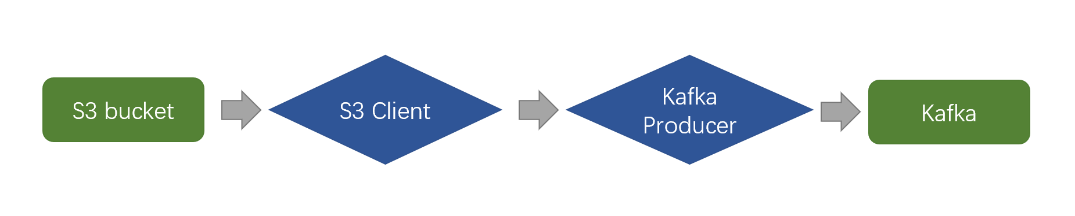

运行homework/Main.scala即可：先从s3中读取文件内容，再将数据写入到kafka中。

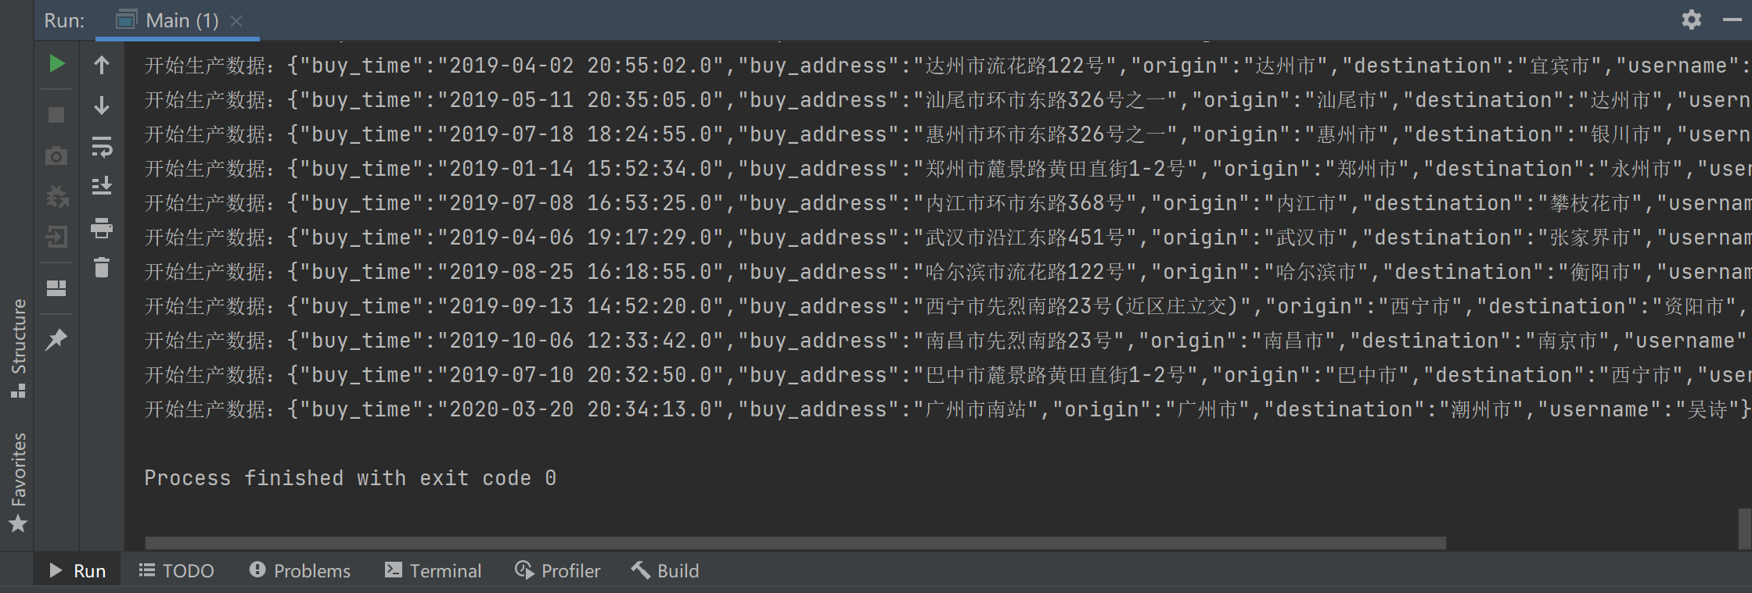

**2.开发flink程序对接kafka的队列消息**

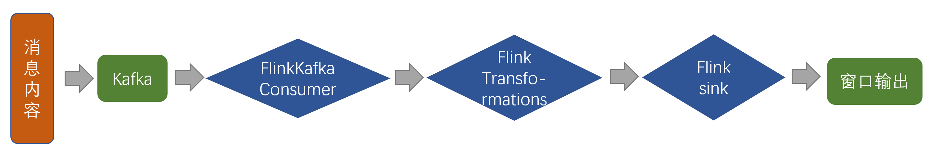

运行homework/Main2.scala即可：通过所给的kafka地址获取文件内容。

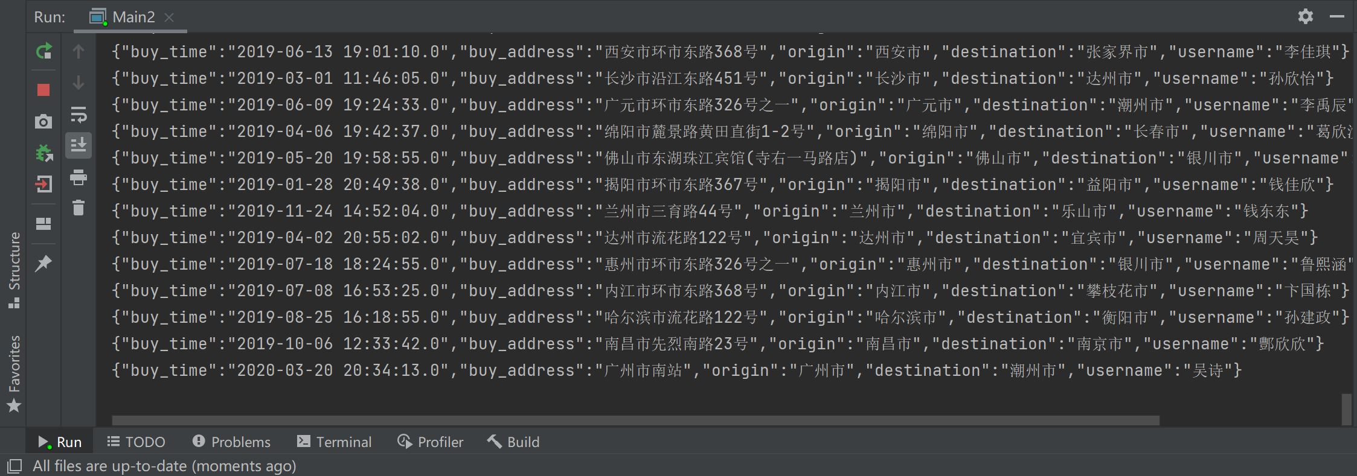

**3.对消息内容按关键字数组进行归类**

**4.将归类结果写入S3存储**

运行homework/Main3.scala即可：该归类是按照[origin=”济南市”]进行分组。

